Etude PRESVAS
Syndrome d’encéphalopathie postérieure réversible (PRES) associé aux Vascularites

Nom: ⎣_⎦⎣_⎦⎣_⎦
Prénom: ⎣_⎦⎣_⎦
Sexe : ⎣_⎦
Date de naissance (JJ/MM/AAAA) : ⎣_⎦⎣_⎦ / ⎣_⎦⎣_⎦ / ⎣_⎦⎣_⎦⎣_⎦⎣_⎦

Nom du médecin responsable (ville): …………………………………………………………..
Mail du médecin:………………………………………………………………………………..

DONNÉES GÉNÉRALES
Antécédents :
Hypertension artérielle :  oui  non
Si oui, date de diagnostic (JJ/MM/AAAA) : ⎣_⎦⎣_⎦ / ⎣_⎦⎣_⎦ / ⎣_⎦⎣_⎦⎣_⎦⎣_⎦
Pression artérielle habituelle (PAS/PAD) : ⎣_⎦⎣_⎦⎣_⎦ / ⎣_⎦⎣_⎦⎣_⎦ mmHg
Traitement habituel (molécule, posologie) : …………………………………………………...
…………………………………………………………………………………………………..

Pathologie(s) neurologique(s) :………………………………………………………………….
Céphalées chroniques :  oui  non

Autres maladies auto-immunes :  oui  non
Si oui, précisez : ………………………………………………………………………………...
…………………………………………………………………………………………………...

Autres antécédents : …………………………………………………………………………….
…………………………………………………………………………………………………...
…………………………………………………………………………………………………..

Grossesse (en cours):  oui  non
Si oui, terme de la grossesse : ⎣_⎦⎣_⎦ SA et HTA gravidique :  oui  non
Antécédents d’éclampsie ou prééclampsie :  oui  non

Traitement en cours (hors vascularites) :
…………………………..…………………... ….…………………..………………………
…………………………..…………………... ….…………………..………………………
…………………………..…………………... ….…………………..………………………
…………………………..…………………... ….…………………..………………………
…………………………..…………………... ….…………………..………………………

DONNÉES DE LA VASCULARITE AU MOMENT DU DIAGNOSTIC
DONNEES DE LA VASCULARITE

Date de diagnostic (JJ/MM/AAAA) : ⎣_⎦⎣_⎦ / ⎣_⎦⎣_⎦ / ⎣_⎦⎣_⎦⎣_⎦⎣_⎦

Nom de la vascularite : ………………………………………………………………………….

Type d’atteintes de la vascularite :
 Généraux (fièvre, amaigrissement, asthénie, myalgies, arthralgies)
 Cutanée  Pulmonaire  Rénale  Neurologique périphérique / centrale
 Digestive  Cardiovasculaire  Ophtalmique  ORL
Autre atteinte spécifique : ………………………………………………………………………

Scores d’activité (FFS, BVAS 2003 cf. annexe): ……………………………………………....

Caractéristiques paracliniques :
(En cas de positivité, préciser les valeurs normales de votre laboratoire)
ANCA :  oui  non
Si oui, préciser le type : p-ANCA (anti-MPO) c-ANCA (anti-PR3) x-ANCA Taux :……..
AAN :  oui  non Taux :…………
ECT : Type :…………..
Cryoglobulinémie :  oui  non Si oui, type de la cryoglobuline : ……………………..
Taux du complément :………………………
Créatinine habituelle : …………µmol/l ou ………. mg/dl
Protéinurie :  oui  non Si oui : ……… g/24h ou ………g/l:
Hématurie :  oui  non
Ponction biopsie rénale réalisée :  oui  non Si oui, résultat : …………....................
…………………………………………………………………………………………………..
…………………………………………………………………………………………………..
(Joindre si possible le(s) CR d’anatomopathologie).

Traitements antérieurs pour la vascularite :
Nom et posologie : ………………………………………………………………
Débuté le ⎣_⎦⎣_⎦ / ⎣_⎦⎣_⎦ / ⎣_⎦⎣_⎦⎣_⎦⎣_⎦, arrêté le ⎣_⎦⎣_⎦ / ⎣_⎦⎣_⎦ / ⎣_⎦⎣_⎦⎣_⎦⎣_⎦
Efficacité : ……………………………………………………………………….
Nom et posologie : ………………………………………………………………
Débuté le ⎣_⎦⎣_⎦ / ⎣_⎦⎣_⎦ / ⎣_⎦⎣_⎦⎣_⎦⎣_⎦, arrêté le ⎣_⎦⎣_⎦ / ⎣_⎦⎣_⎦ / ⎣_⎦⎣_⎦⎣_⎦⎣_⎦
Efficacité : ……………………………………………………………………….
Nom et posologie : ………………………………………………………………
Débuté le ⎣_⎦⎣_⎦ / ⎣_⎦⎣_⎦ / ⎣_⎦⎣_⎦⎣_⎦⎣_⎦, arrêté le ⎣_⎦⎣_⎦ / ⎣_⎦⎣_⎦ / ⎣_⎦⎣_⎦⎣_⎦⎣_⎦
Efficacité : ……………………………………………………………………….
Autre :……………………………………………………………………………………
Problème d’observance :  oui  non

DONNÉES DU PRES

Date de diagnostic (JJ/MM/AAAA) : ⎣_⎦⎣_⎦ / ⎣_⎦⎣_⎦ / ⎣_⎦⎣_⎦⎣_⎦⎣_⎦

Motif d’hospitalisation : ………………………………………………………………………………….
Étiologie suspectée du PRES :…………………………………………………………………..
Présence d’une HTA, lors des premiers symptômes neurologiques:  oui  non
Si possible, préciser la Pression artérielle max (PAS/PAD): ⎣_⎦⎣_⎦⎣_⎦ / ⎣_⎦⎣_⎦⎣_⎦ mmHg
En cas d’HTA, mécanisme supposée de l’HTA :……………………………………………….
Association possible à la vascularite :  oui  non

Symptômes neurologiques :
Syndrome confusionnel :  oui  non
Ralentissement psychomoteur :  oui  non
Troubles mnésiques :  oui  non
Troubles de vigilance :  oui  non Si oui, score de Glasgow : ⎣_⎦⎣_⎦ /15
Convulsions :  oui  non
Si oui, date de survenue : ⎣_⎦⎣_⎦ / ⎣_⎦⎣_⎦ / ⎣_⎦⎣_⎦⎣_⎦⎣_⎦
Si oui, type de crises : partielles et/ou généralisées et/ou visuelles
Nombre total de crises : ⎣_⎦⎣_⎦
État de mal convulsif :  oui  non
Troubles visuels:  oui  non Si oui, précisez : …………………………
Céphalées :  oui  non Si oui, localisation : ...................................
Nausées :  oui  non
Vomissements :  oui  non
Atteinte du tronc cérébral :  oui  non Si oui, précisez : ……………………..…..

Examen physique :
Déficit moteur :  oui  non Si oui, précisez : …………………………
Incoordination des membres :  oui  non
Syndrome pyramidal :  oui  non
Syndrome extrapyramidal :  oui  non
ROT : ……………………………………………………………………………………………
RCP : ………………………………………………………………………………………........
Autres anomalies de l’examen physique : ………………………………………………………
…………………………………………………………………………………………………...

Imagerie cérébrale :
Scanner cérébral :  oui  non
Si oui, conclusion : ……………………………………………………………………………...
…………………………………………………………………………………………………...
…………………………………………………………………………………………………...
IRM cérébrale :  oui  non
Si oui, conclusion : ……………………………………………………………………………...
…………………………………………………………………………………………………...
Œdème cérébral :  oui  non
Coefficient apparent de diffusion (ADC) augmenté :  oui  non Si oui : ……..um²/ms
Prise de contraste :  oui  non
Lésions ischémiques :  oui  non
Lésions micro hémorragiques ou pétéchiales :  oui  non
Vascularite cérébrale :  oui  non

Autres examens complémentaires :
NFS : ……………………………………………………………………………………………
CRP : …….. mg/l
Ionogramme sanguin : …………………………………………………………………………..
Créatininémie : …………µmol/l ou ………. mg/dl
Protéinurie : ……….g/24h ou ……….g/l
Hématurie :  oui  non
Urée : ……… mg/dl
ANCA (type et taux) : …………………………………………………………………………..

PL :  oui  non Si oui, résultats :……………………………………………………….
…………………………………………………………………………………………………..
EEG :  oui  non Si oui, résultat : ……………………………………………………..
…………………………………………………………………………………………………..
Hémocultures :  oui  non Si oui, résultats : …………………………………………...
Sérologies :  oui  non Si oui, lesquelles avec résultats : ……………………………
…………………………………………………………………………………………………...
Autres (anticorps, cortisolémie…) :……………………………………………………………..

Traitement :
Transfert en réanimation (ou unité de surveillance continue) :  oui  non
Si oui, intubation orotrachéale :  oui  non

- PRES (thérapeutiques et symptomatiques)
Antihypertenseur :  oui  non
Si oui, nom de la ou des molécule(s) : …………………………….............................................
Date de début : ⎣_⎦⎣_⎦ / ⎣_⎦⎣_⎦ / ⎣_⎦⎣_⎦⎣_⎦⎣_⎦ date de fin : ⎣_⎦⎣_⎦ / ⎣_⎦⎣_⎦ / ⎣_⎦⎣_⎦⎣_⎦⎣_⎦
Date de la normalisation de la pression artérielle : ⎣_⎦⎣_⎦ / ⎣_⎦⎣_⎦ / ⎣_⎦⎣_⎦⎣_⎦⎣_⎦
Anti comitial :  oui  non
Anti-œdémateux :  oui  non
Antalgiques :  oui  non

- Immunosuppresseurs
Arrêt d’un immunosuppresseur (nom et date) : ………………………………………………...
Corticoïdes :  oui  non
Si oui, posologie : ……………………………………………………………………………….
Introduction d’un immunosuppresseur :  oui  non
Si oui, nom et posologie : ……………………………………………………………………….

Évolution :
Date de la disparition des symptômes neurologiques : ⎣_⎦⎣_⎦ / ⎣_⎦⎣_⎦ / ⎣_⎦⎣_⎦⎣_⎦⎣_⎦
Si persistance de symptômes (neurologiques ou autres), précisez leur nature: …………………………………………………………………………………………………...
…………………………………………………………………………………………………...
IRM de contrôle :  oui  non
Si oui, normalisation :  oui  non
Persistance de lésions :  oui  non Si oui, précisez : ………………………
…………………………………………………………………………………………………...
EEG de contrôle :  oui  non Si oui, conclusion :…………………………. …………………………………………………………………………………………………...

NFS : ……………………………………………………………………………………………
CRP : …….. mg/l
Ionogramme sanguin : …………………………………………………………………………..
Créatininémie : …………µmol/l ou ………. mg/dl
Protéinurie : ……….g/24h ou ……….g/l
Hématurie :  oui  non
Urée : ……… mg/dl
ANCA (type et taux) : …………………………………………………………………………..

Traitement en cours (nom, posologie) : ………………………………………………………...
…………………………………………………………………………………………………...
…………………………………………………………………………………………………...

Date de sortie d’hospitalisation : ⎣_⎦⎣_⎦ / ⎣_⎦⎣_⎦ / ⎣_⎦⎣_⎦⎣_⎦⎣_⎦
Décès :  oui  non Si oui, date : ⎣_⎦⎣_⎦ / ⎣_⎦⎣_⎦ / ⎣_⎦⎣_⎦⎣_⎦⎣_⎦

Merci de fournir les comptes rendus de l’IRM cérébrale (ainsi que les images par CD-Rom) et des autres examens ayant permis de poser le diagnostic.
Merci de nous faire parvenir également les comptes rendus d’hospitalisation et de consultation.

Fiche de recueil à retourner à l’attention d’Elodie PONCE ou du Dr. Bertrand LIOGER.
Mails : elodieponce@hotmail.fr et/ou lioger.bertrand@wanadoo.fr

Service de Médecine Interne
CHRU Tours
Hôpital Bretonneau
2 boulevard Tonnelé
37000 TOURS
Fax : 0247476015

Merci pour votre participation.

Annexe 1. Score FFS

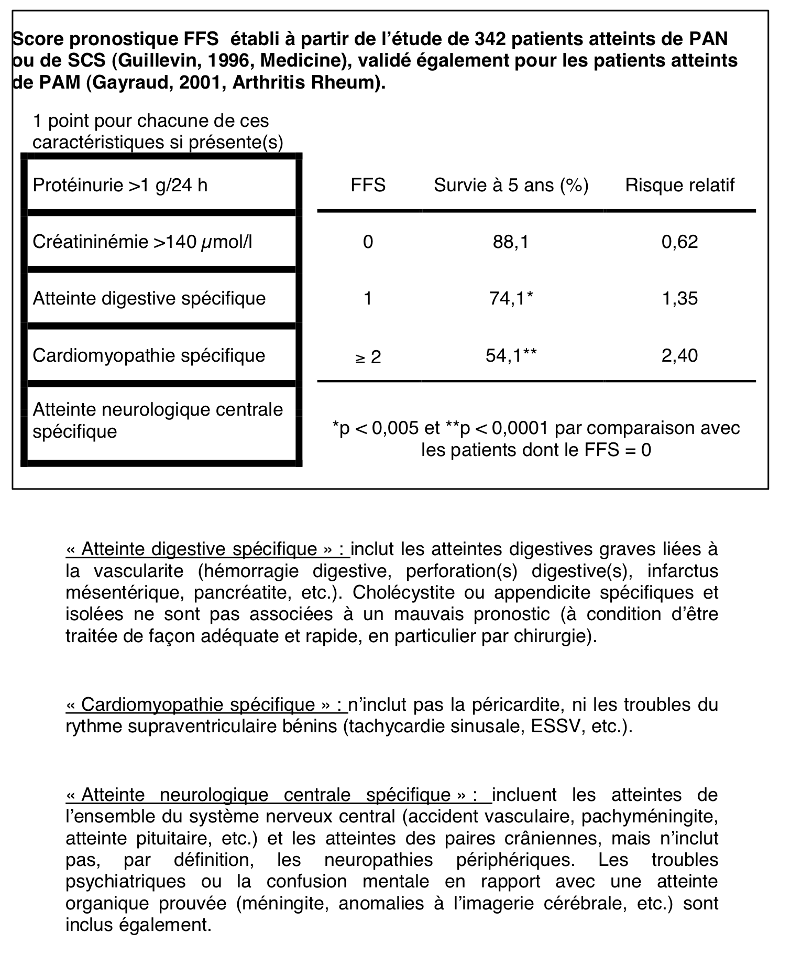

Annexe 2. Score BVAS 2003

